第4～5章 串和数组
班级 学号__________姓名__________

一、填空题
1. 称为空串； 称为空白串。
2. 设S=“A;/document/Mary.doc”，则strlen(s)= , “/”的字符定位的位置为 。
3. 子串的定位运算称为串的模式匹配； 称为目标串， 称为模式。
4. 若n为主串长，m为子串长，则串的古典匹配算法最坏的情况下需要比较字符的总次数为 。
5. 假设有二维数组A_{6×8}，每个元素用相邻的6个字节存储，存储器按字节编址。已知A的起始存储位置（基地址）为1000，则数组A的体积（存储量）为 ；末尾元素A₅₇的第一个字节地址
为 ；若按行存储时，元素A₁₄的第一个字节地址为 ；若按列存储时，元素A₄₇的第一个字节地址为 。
6. 设数组a[1…60, 1…70]的基地址为2048，每个元素占2个存储单元，若以列序为主序顺序存储，则元素a[32,58]的存储地址为 。
7. 三元素组表中的每个结点对应于稀疏矩阵的一个非零元素，它包含有三个数据项，分别表示该元素
的 、 和 。
8. 求下列广义表操作的结果：
（1） GetHead【((a,b),(c,d))】=== ;
（2） GetHead【GetTail【((a,b),(c,d))】】=== ;
（3） GetHead【GetTail【GetHead【((a,b),(c,d))】】】=== ;
（4） GetTail【GetHead【GetTail【((a,b),(c,d))】】】=== ;

二、单选题
（ ）1. 串是一种特殊的线性表，其特殊性体现在：
Ａ．可以顺序存储 Ｂ．数据元素是一个字符
Ｃ．可以链式存储 Ｄ．数据元素可以是多个字符
（ ）2. 设有两个串p和q，求q在p中首次出现的位置的运算称作：
Ａ．连接 Ｂ．模式匹配 Ｃ．求子串 Ｄ．求串长
（ ）3. 设串s1=’ABCDEFG’，s2=’PQRST’，函数con(x,y)返回x和y串的连接串，subs(s, i, j)返回串s的从序号i开始的j个字符组成的子串，len(s)返回串s的长度，则con(subs(s1, 2, len(s2)), subs(s1, len(s2), 2))的结果串是：
Ａ．BCDEF Ｂ．BCDEFG Ｃ．BCPQRST Ｄ．BCDEFEF
（ ）4. 假设有60行70列的二维数组a[1…60, 1…70]以列序为主序顺序存储，其基地址为10000，每个元素占2个存储单元，那么第32行第58列的元素a[32,58]的存储地址为 。（无第0行第0列元素）
Ａ．16902 Ｂ．16904 Ｃ．14454 Ｄ．答案A, B, C均不对
( ) 5. 设矩阵A是一个对称矩阵，为了节省存储，将其下三角部分（按行序存放在一维数组B[ 1, n(n-1)/2 ]中，对下三角部分中任一元素a_{i,j}(i>j), 在一维数组B中下标k的值是：
Ａ．i(i-1)/2+j-1 Ｂ．i(i-1)/2+j
Ｃ．i(i+1)/2+j-1 Ｄ．i(i+1)/2+j
6. 从供选择的答案中，选出应填入下面叙述 ？ 内的最确切的解答，把相应编号写在答卷的对应栏内。
有一个二维数组A，行下标的范围是0到8，列下标的范围是1到5，每个数组元素用相邻的4个字节存储。存储器按字节编址。假设存储数组元素A[0,1]的第一个字节的地址是0。
存储数组A的最后一个元素的第一个字节的地址是 A 。若按行存储，则A[3,5]和A[5,3]的第一个字节的地址分别是 B 和 C 。若按列存储，则A[7,1]和A[2,4]的第一个字节的地址分别是 D 和 E 。
供选择的答案
A～E：①28 ② 44 ③ 76 ④ 92 ⑤ 108 ⑥ 116 ⑦ 132 ⑧ 176 ⑨ 184 ⑩ 188
答案：A＝ B＝ C＝ D＝ E=

7. 从供选择的答案中，选出应填入下面叙述 ？ 内的最确切的解答，把相应编号写在答卷的对应栏内。
有一个二维数组A，行下标的范围是1到6，列下标的范围是0到7，每个数组元素用相邻的6个字节存储，存储器按字节编址。那么，这个数组的体积是 A 个字节。假设存储数组元素A[1,0]的第一个字节的地址是0，则存储数组A的最后一个元素的第一个字节的地址是 B 。若按行存储，则A[2,4]的第一个字节的地址是 C 。若按列存储，则A[5,7]的第一个字节的地址是 D 。
供选择的答案
A～D：①12 ②66 ③72 ④96 ⑤114 ⑥120 ⑦156 ⑧234 ⑨276 ⑩282 (11)283 （12）288
答案：A＝ B＝ C＝ D＝ E=

三、计算题
- 设s=’I AM A STUDENT’, t=’GOOD’, q=’WORKER’,
求Replace (s,’STUDENT’, q) 和Concat (SubString (s,6,2), Concat (t, SubString (s,7,8)))。

2. 用三元组表表示下列稀疏矩阵：
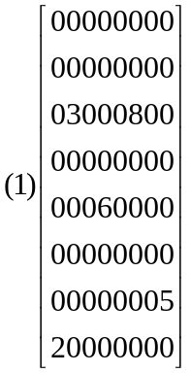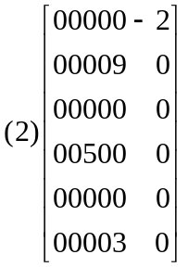
3. 下列各三元组表分别表示一个稀疏矩阵，试写出它们的稀疏矩阵。
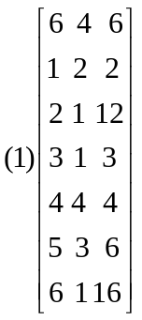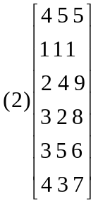

四、算法设计题
- 编写一个实现串的置换操作Replace (&S, T, V)的算法。

- 写出将字符串反序的递推或递归算法，例如字符串为“abcsxw”，反序为“wxscba”

